## Урок 5. Домашнее задание

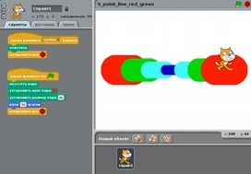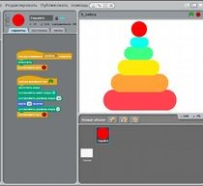Задание на выбор. Поэкспериментируйте с написанной программой. Возможны варианты мини - проектов «Штанга» или «Пирамидка»: